 | ИНСТИТУТ ЗА СЛЕДДИПЛОМНА КВАЛИФИКАЦИЯ – ОТДЕЛЕНИЕ ПРИ УНСС
„НОВОТО СЧЕТОВОДНО, ДАНЪЧНО И ОСИГУРИТЕЛНО ЗАКОНОДАТЕЛСТВО - 2017“
1.Новият Закон за счетоводството и счетоводното приключване за 2016 |  | проф. д-р ик.н. Иван Душанов | Иван Душанов е професор, доктор на икономическите науки. Има висше икономическо и висше юридическо образование. Автор е на над 700 публикации в областта на счетоводството, вътрешния финансов контрол и съдебно-счетоводните и финансово-икономическите експертизи. Бил е член на Сметната палата (мандат 1995-2005 г.) – като методолог на Палатата и ръководител на отделение III “Финансов одит“. „Доктор хонорис кауза“ на Стопанска академия „Д.А.Ценов“ – Свищов. Удостоен е със званията „Почетен председател на Съюза на счетоводителите в България“, „Почетен член на Съюза на учените в България“ и „Почетен член на Регионалната колегия на независимите оценители – София град и Софийска област“. | 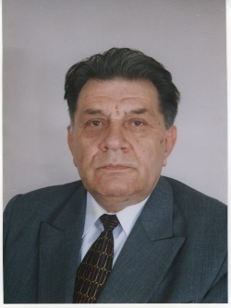
2. Промени в прякото данъчно облагане и косвените данъци |  | проф. д-р Атанас Льондев | Атанас Льондев е професор, доктор по икономика. Възпитаник на Висшия икономически институт София, специалност „Статистика“. Преподава пред студентите във Висшето училище по сигурност и икономика-Пловдив, Нов български университет-София и специализантите на Института за следдипломна квалификация при УНСС-София по дисциплини Финанси, Валутен, Митнически и Данъчен контрол. Работил е за Националния статистически институт, Главно управление „Данъци“ на Министерство на финансите, Главно управление на данъчната администрация, Национална агенция по приходите, Агенция „Митници“, Държавната комисия по хазарта и др. | 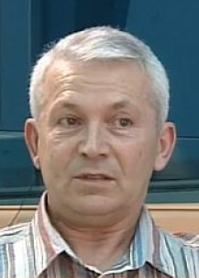
3. Нови моменти в социално и здравно осигуряване |  | Мария Касърова | Мария Касърова е есперт с богат практически опит от Националния осигурителен институт в България. Тя е директор на дирекция “Европейски регламенти и международни договори“ в НОИ.

